2016-11-16

贾荣国

长春市畅科科技有限公司

[公司地址]

长春一汽富维江森自控汽车金属零部件有限公司  
备件管理系统

解决方案

目录

一、 系统简介 2

二、 功能列表 3

三、 主要流程 4

(一) 采购流程 4

(二) 领用流程 5

(三) 盘点流程 6

四、 权限管理 7

(一) 组织架构 7

(二) 人员 8

(三) 角色 9

(四) 菜单 9

(五) 权限 10

(六) 权限日志 11

五、 后台接口程序 12

(一) ＯＡ接口 13

(二) ＱＡＤ接口 14

六、 ＰＣ客户端 15

(一) 系统管理 15

(二) 主数据管理 17

(三) 库存管理 24

(四) 单据管理 26

(五) 报表 29

(六) 日志 31

## 系统简介

系统开发采用C#语言，开发工具为VS2015，数据库使用SQL Server2008 r2。系统涵盖备件库采购订单、采购入库、领用出库、使用后返库、维修件出库及报废件出库的全部过程。实现了无纸化办公，通过提升数据维护采集的速度，达到提高工作效率的目的。部分操作通过点选形式代替原来的手工录入，一定程度上保证了备件信息的正确性。通过系统管理现有的业务流程，使备件管理更规范化。对备品备件进行详细化管理，提升对备件库物品的管控，提升库存明细账的准确性。通过建立库位的概念，对在库备件进行定置定位管理，提升查找备件的速度和准确性，进而提升备件库备货、找货的工作效率。系统支持按功能分区管理库位，例如系统中可以划分出合格品库位、返修品库位、报废品库位，通过库区的管理达到禁止危险品出库的目的，保证了备件使用的安全性。

综上，通过备件管理系统的实施，实现了备件库的信息化管理，可以进一步提高备件库的信息化水平和管理水平。

## 功能列表

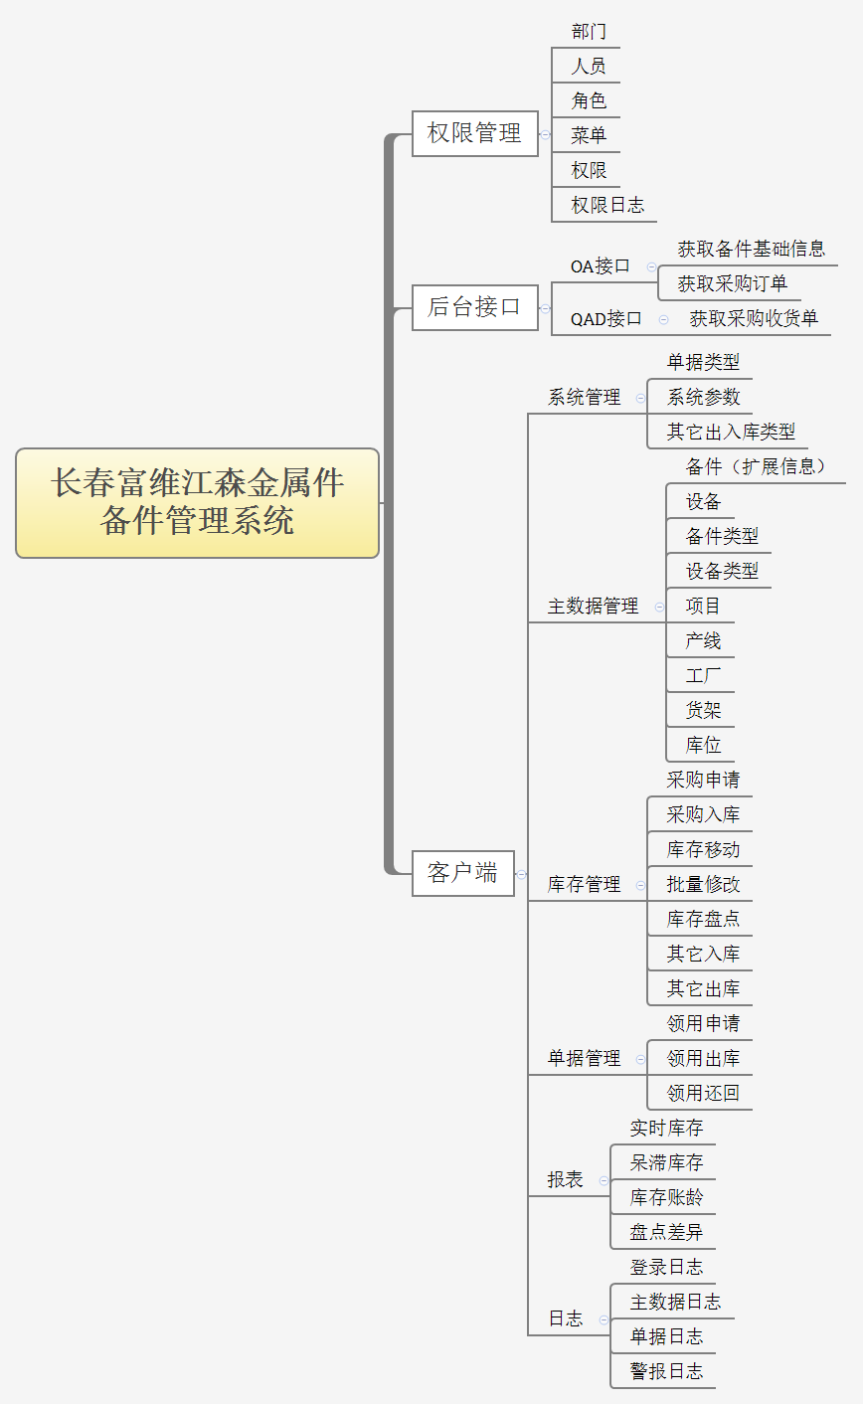

## 主要流程

### 采购流程



### 领用流程



### 盘点流程



## 权限管理

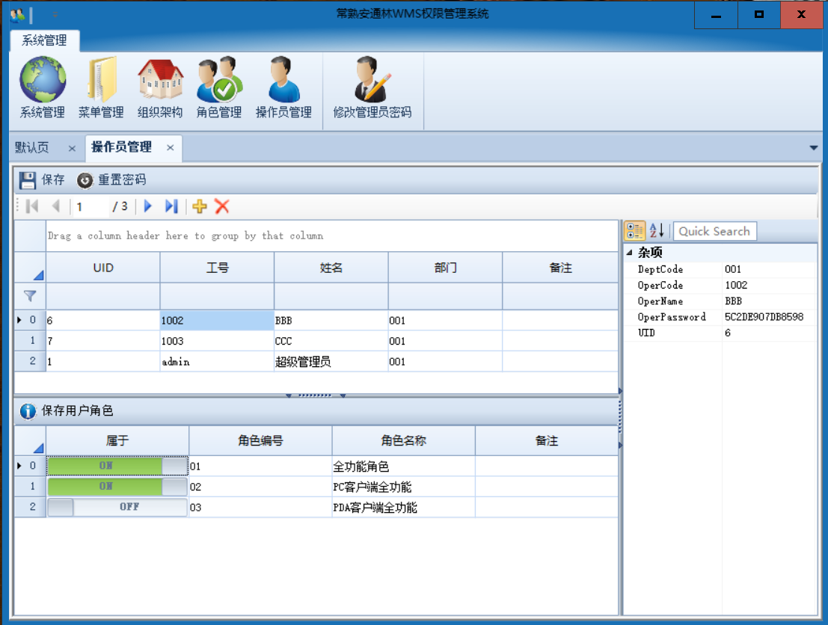

### 组织架构

维护组织架构信息，支持多级部门设置。

此组织架构只用于操作员管理，与备件领用涉及到的部门无关。

组织架构表

|  |  |  |  |  |  |  |
| --- | --- | --- | --- | --- | --- | --- |
| 序号 | 字段名 | 字段说明 | 自增长 | 主键 | 类型 | 长度 |
| 1 | UID |  | ● |  | int | 10 |
| 2 | DeptCode | 部门编号 |  | ● | nvarchar | 50 |
| 3 | DeptName | 部门名称 |  |  | nvarchar | 50 |
| 4 | ParentCode | 父级部门编号 |  |  | nvarchar | 50 |
| 5 | IsLeafNode | 是否是叶节点 |  |  | bit | 1 |
| 6 | Remark | 备注 |  |  | nvarchar | 200 |

操作角色：系统管理员

操作功能：【添加】，【修改】，【删除】

### 人员

维护操作员信息。

操作员只属于一个部门；

操作员可以同时属于多个角色；

操作员表

|  |  |  |  |  |  |  |
| --- | --- | --- | --- | --- | --- | --- |
| 序号 | 字段名 | 字段说明 | 自增长 | 主键 | 类型 | 长度 |
| 1 | UID |  | ● |  | int | 10 |
| 2 | OperCode | 操作员编号 |  | ● | nvarchar | 50 |
| 3 | OperName | 操作员姓名 |  |  | nvarchar | 50 |
| 4 | OperPassword | 操作员密码 |  |  | nvarchar | 200 |
| 5 | DeptCode | 所属部门 |  |  | nvarchar | 50 |

操作角色：系统管理员

操作功能：【添加】，【修改】，【删除】，【重设密码】

操作员角色对应表

|  |  |  |  |  |  |  |
| --- | --- | --- | --- | --- | --- | --- |
| 序号 | 字段名 | 字段说明 | 自增长 | 主键 | 类型 | 长度 |
| 1 | UID |  | ● |  | int | 10 |
| 2 | OperCode | 操作员编号 |  | ● | nvarchar | 50 |
| 3 | RoleCode | 角色编号 |  | ● | nvarchar | 50 |
| 4 | IsBeloneTo | 是否属于 |  |  | bit | 1 |

操作角色：系统管理员

操作功能：【添加】，【修改】，【删除】

### 角色

维护角色信息。

不同的角色拥有不同的权限。

角色表

|  |  |  |  |  |  |  |
| --- | --- | --- | --- | --- | --- | --- |
| 序号 | 字段名 | 字段说明 | 自增长 | 主键 | 类型 | 长度 |
| 1 | UID |  | ● | ● | int | 10 |
| 2 | RoleCode | 角色编号 |  |  | nvarchar | 50 |
| 3 | RoleName | 角色名称 |  |  | nvarchar | 50 |
| 4 | PowerString |  |  |  | nvarchar | -1 |
| 5 | Remark | 备注 |  |  | nvarchar | -1 |

操作角色：系统管理员

操作功能：【添加】，【修改】，【删除】

### 菜单

维护系统具有的所有菜单项目。

用于角色配置权限信息。

设置为不可用的菜单项无法显示。

菜单表

|  |  |  |  |  |  |  |
| --- | --- | --- | --- | --- | --- | --- |
| 序号 | 字段名 | 字段说明 | 自增长 | 主键 | 类型 | 长度 |
| 1 | UID |  | ● |  | int | 10 |
| 2 | PortalCode | 系统编号 |  | ● | nvarchar | 50 |
| 3 | MenuCode | 菜单编号 |  | ● | nvarchar | 50 |
| 4 | ParentCode | 父级菜单编号 |  |  | nvarchar | 50 |
| 5 | ControlType | 控件类型 |  |  | nvarchar | 50 |
| 7 | MenuText | 显示文字 |  |  | nvarchar | 50 |
| 8 | NameSpace | 命名空间 |  |  | nvarchar | 200 |
| 9 | ClassName | 类名 |  |  | nvarchar | 100 |
| 10 | Params | 参数 |  |  | nvarchar | 100 |
| 11 | ImageName | 图标名称 |  |  | nvarchar | 100 |
| 12 | Remark | 备注 |  |  | nvarchar | 200 |
| 16 | State | 状态 |  |  | int | 10 |
| 17 | MenuOrder | 排列顺序 |  |  | int | 10 |

操作角色：系统管理员

操作功能：【查询】，【修改】

### 权限

维护权限信息。

权限可以按要求细化到子菜单或按钮，默认细化到子菜单。

角色权限对应表

|  |  |  |  |  |  |  |
| --- | --- | --- | --- | --- | --- | --- |
| 序号 | 字段名 | 字段说明 | 自增长 | 主键 | 类型 | 长度 |
| 1 | UID |  | ● | ● | bigint | 19 |
| 2 | RoleCode | 角色编号 |  |  | nvarchar | 50 |
| 3 | MenuCode | 菜单编号 |  |  | nvarchar | 50 |
| 4 | PortalCode | 系统编号 |  |  | nvarchar | 50 |
| 5 | IsVisible | 是否可见 |  |  | bit | 1 |
| 6 | IsReadOnly | 是否只读 |  |  | bit | 1 |

操作角色：系统管理员

操作功能：【添加】，【修改】，【删除】

### 权限日志

查询所有权限模块的修改日志。

包括：修改项目，修改时间，修改人，原值，新值等信息。

权限日志表

|  |  |  |  |  |  |  |
| --- | --- | --- | --- | --- | --- | --- |
| 序号 | 字段名 | 字段说明 | 自增长 | 主键 | 类型 | 长度 |
| 1 | UID |  | ● | ● | bigint | 19 |
| 2 | OperName | 操作人 |  |  | nvarchar | 80 |
| 3 | LogTime | 日志时间 |  |  | datetime | 23 |
| 4 | LogType | 项目 |  |  | nvarchar | 50 |
| 5 | DataType | 数据类型 |  |  | nvarchar | 50 |
| 6 | OldValue | 原值 |  |  | nvarchar | 4000 |
| 7 | NewValue | 新值 |  |  | nvarchar | 4000 |
| 8 | Remark |  |  |  | nvarchar | 500 |

操作角色：系统管理员

操作功能：【查询】

## 后台接口程序

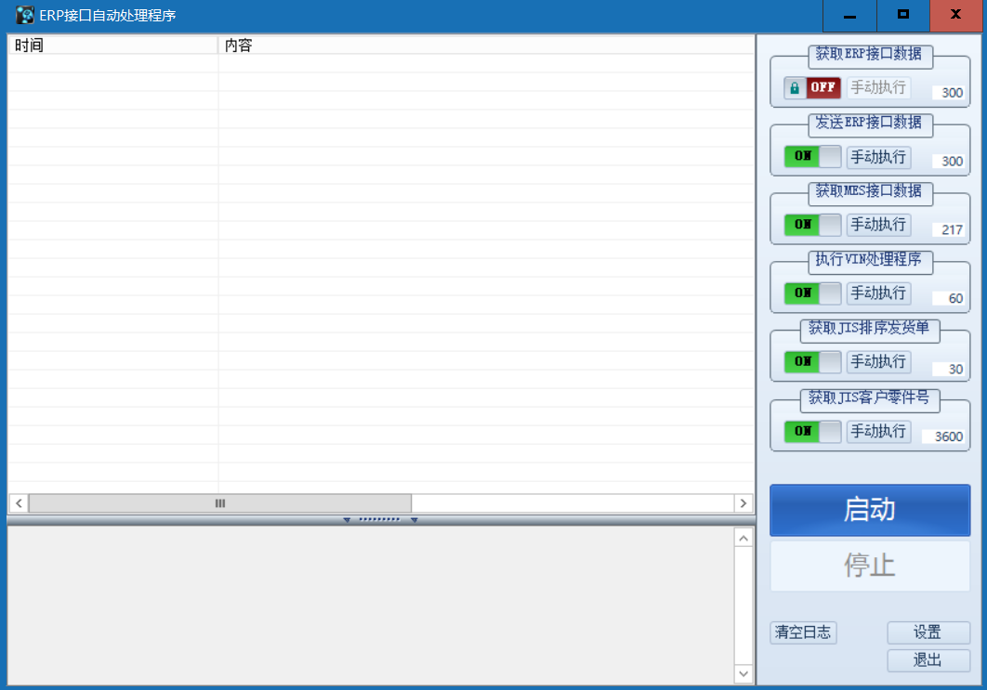

### ＯＡ接口

#### 获取备件基础信息

备件的基本信息由OA系统创建及维护，通过接口同步到备件管理系统，同步的数据包括：

|  |  |  |  |  |  |  |
| --- | --- | --- | --- | --- | --- | --- |
| 序号 | 字段名 | 字段说明 | 自增长 | 主键 | 类型 | 长度 |
| 1 | UID |  | ● |  | bigint | 19 |
| 2 | PartCode | 备件编号 |  | ● | nvarchar | 50 |
| 3 | ErpPartCode | ERP备件编号 |  |  | nvarchar | 50 |
| 4 | PartDesc1 | 备件描述1 |  |  | nvarchar | -1 |
| 5 | PartDesc2 | 备件描述2 |  |  | nvarchar | -1 |
| 6 | Unit | 单位 |  |  | nvarchar | 50 |

#### 获取采购订单

备件的采购订单由OA系统创建及维护，通过接口同步到备件管理系统，同步的数据包括：

|  |  |  |  |  |  |  |
| --- | --- | --- | --- | --- | --- | --- |
| 序号 | 字段名 | 字段说明 | 自增长 | 主键 | 类型 | 长度 |
| 1 | UID |  | ● |  | int | 10 |
| 2 | BillNum | 订单编号 |  | ● | nvarchar | 50 |
| 3 | SplyId | 供应商名称 |  |  | nvarchar | 50 |
| 4 | OperName | 制单人 |  |  | nvarchar | 50 |
| 5 | BillTime | 订货时间 |  |  | datetime | 23 |
| 6 | State | 状态 |  |  | int | 10 |
| 7 | Remark | 说明 |  |  | nvarchar | 500 |
| 8 | Line | 行次 |  |  | int | 10 |
| 9 | PartCode | 物料号 |  |  | nvarchar | 50 |
| 10 | Qty | 数量 |  |  | money | 19 |

### ＱＡＤ接口

#### 获取采购收货单

备件的采购收货单由QAD系统创建及维护，通过接口同步到备件管理系统，同步的数据包括：

|  |  |  |  |  |  |  |
| --- | --- | --- | --- | --- | --- | --- |
| 序号 | 字段名 | 字段说明 | 自增长 | 主键 | 类型 | 长度 |
| 1 | UID |  | ● |  | int | 10 |
| 2 | BillNum | 收货单编号 |  | ● | nvarchar | 50 |
| 3 | PoBillNum | 订单编号 |  |  | nvarchar | 50 |
| 4 | PoLine | 订单行次 |  |  | int | 10 |
| 5 | PartCode | 物料号 |  |  | nvarchar | 50 |
| 6 | Batch | 批次 |  |  | nvarchar | 20 |
| 7 | UnitPirce | 单价 |  |  | money | 19 |
| 8 | Qty | 数量 |  |  | money | 19 |
| 9 | ProduceDate | 生产日期 |  |  | datetime | 23 |
| 10 | State | 状态 |  |  | int | 10 |
| 11 | Remark | 说明 |  |  | nvarchar | 200 |

## ＰＣ客户端

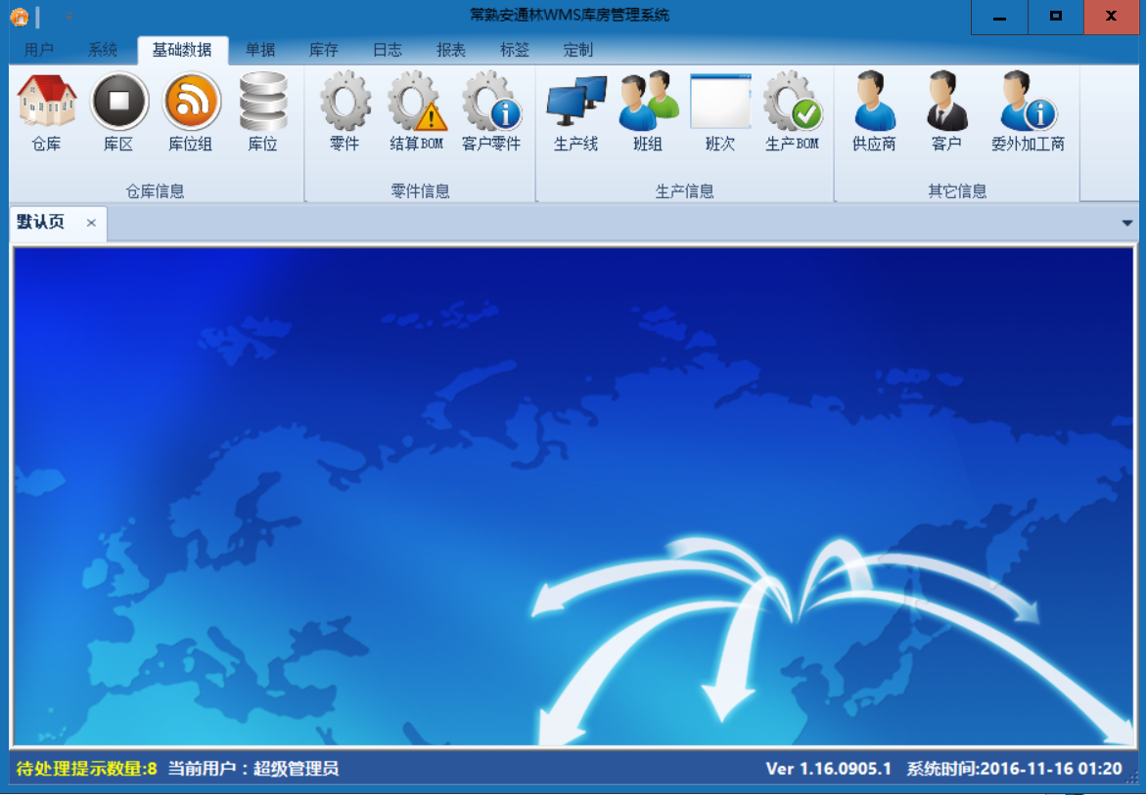

### 系统管理

#### 单据类型

维护单据类型信息。

用于系统单据设置，系统上线时进行初始化，上线后原则上不允许修改

单据类型表

|  |  |  |  |  |  |  |
| --- | --- | --- | --- | --- | --- | --- |
| 序号 | 字段名 | 字段说明 | 自增长 | 主键 | 类型 | 长度 |
| 1 | UID |  | ● |  | int | 10 |
| 2 | BillType | 单据类型 |  | ● | int | 10 |
| 3 | TypeName | 类型名称 |  |  | nvarchar | 50 |
| 4 | TypeDesc | 描述 |  |  | nvarchar | 50 |
| 5 | State | 状态 |  |  | int | 10 |
| 6 | Prefix | 前缀 |  |  | nvarchar | 50 |
| 7 | BillNumRule | 编号规则 |  |  | nvarchar | 500 |
| 8 | LastNumber | 最终序号 |  |  | int | 10 |
| 9 | LastBillNum | 最终单据编号 |  |  | nvarchar | 50 |
| 10 | LastBillTime | 最终单据时间 |  |  | datetime | 23 |
| 11 | PrintTemplateFileName | 打印模板文件 |  |  | nvarchar | 500 |
| 12 | ImportTemplateFileName | 导入模板文件 |  |  | nvarchar | 500 |

操作角色：系统管理员

操作功能：【查询】，【导出】

#### 其它出入库类型

维护其它出入库类型

可根据业务需要新增或修改，不建议删除已有类型。

其它出入库类型表

|  |  |  |  |  |  |  |
| --- | --- | --- | --- | --- | --- | --- |
| 序号 | 字段名 | 字段说明 | 自增长 | 主键 | 类型 | 长度 |
| 1 | UID |  | ● |  | int | 10 |
| 2 | SubBillType | 子单据类型 |  | ● | int | 10 |
| 3 | BillType | 主单据类型 |  |  | int | 10 |
| 4 | TypeName | 子类型名称 |  |  | nvarchar | 50 |
| 5 | TypeDesc | 描述 |  |  | nvarchar | 50 |
| 6 | State | 状态 |  |  | int | 10 |

操作角色：系统管理员

操作功能：【查询】，【新增】，【修改】，【导出】

#### 系统参数

维护系统级的参数。

用于系统级参数设置，系统上线时进行初始化，上线后原则上不允许修改

系统参数表

|  |  |  |  |  |  |  |
| --- | --- | --- | --- | --- | --- | --- |
| 序号 | 字段名 | 字段说明 | 自增长 | 主键 | 类型 | 长度 |
| 1 | UID |  | ● |  | int | 10 |
| 2 | ParamName | 参数名称 |  | ● | nvarchar | 50 |
| 3 | ParamValue | 参数值 |  |  | nvarchar | 50 |
| 4 | State | 状态 |  |  | int | 10 |
| 5 | Remark | 备注 |  |  | nvarchar | 500 |

操作角色：系统管理员

操作功能：【查询】，【导出】

### 主数据管理

#### 备件

维护备件信息主数据。

备件信息的基础信息通过接口从OA系统同步获取，此菜单用于维护备件的扩展信息。

备件包含图片信息，在相关界面可以显示。

|  |  |  |  |  |  |  |
| --- | --- | --- | --- | --- | --- | --- |
| 序号 | 字段名 | 字段说明 | 自增长 | 主键 | 类型 | 长度 |
| 1 | UID |  | ● |  | bigint | 19 |
| 2 | PartCode | 备件编号 |  | ● | nvarchar | 50 |
| 3 | ErpPartCode | ERP备件编号 |  |  | nvarchar | 50 |
| 4 | PartDesc1 | 备件描述1 |  |  | nvarchar | -1 |
| 5 | PartDesc2 | 备件描述2 |  |  | nvarchar | -1 |
| 6 | Unit | 单位 |  |  | nvarchar | 50 |
|  | BM | 制造采购 |  |  | Nvarchar | 50 |
| 7 | MaxQty | 最大库存 |  |  | money | 19 |
| 8 | MinQty | 最小库存 |  |  | money | 19 |
| 9 | SafeQty | 安全库存 |  |  | money | 19 |
| 10 | IdleDays | 允许呆滞天数 |  |  | Int | 10 |
| 10 | SplyPackQty | 供应商包装数量 |  |  | money | 19 |
| 11 | ValidityDays | 保质期（天） |  |  | int | 10 |
| 12 | PartType | 零件类型 |  |  | Int | 10 |
| 13 | State | 状态 |  |  | int | 10 |
| 14 | Remark | 备注 |  |  | nvarchar | 500 |
| 15 | Picture | 图片 |  |  | image | NA |

操作角色：主数据管理员

操作功能：【修改】，【停用】，【导出】

#### 设备

维护设备信息主数据。

|  |  |  |  |  |  |  |
| --- | --- | --- | --- | --- | --- | --- |
| 序号 | 字段名 | 字段说明 | 自增长 | 主键 | 类型 | 长度 |
| 1 | UID |  | ● |  | bigint | 19 |
| 2 | EqptCode | 设备编号 |  | ● | nvarchar | 50 |
| 3 | EqptName | 设备名称 |  |  | nvarchar | 50 |
| 4 | EqptSpec | 设备规格型号 |  |  | nvarchar | 200 |
| 5 | EqptType | 设备类型 |  |  | nvarchar | 50 |
| 6 | EqptLocation | 所在位置 |  |  | nvarchar | 50 |
| 7 | DeptCode | 所属部门 |  |  | nvarchar | 50 |
| 8 | EqptManager | 负责人 |  |  | nvarchar | 50 |
| 9 | State | 状态 |  |  | int | 10 |
| 10 | Remark | 备注 |  |  | nvarchar | 50 |

操作角色：主数据管理员

操作功能：【新增】，【修改】，【停用】，【导出】

#### 备件类型

维护备件类型主数据。

|  |  |  |  |  |  |  |
| --- | --- | --- | --- | --- | --- | --- |
| 序号 | 字段名 | 字段说明 | 自增长 | 主键 | 类型 | 长度 |
| 1 | UID |  | ● |  | bigint | 19 |
| 2 | PartType | 备件类型 |  | ● | nvarchar | 50 |
| 3 | Remark | 备注 |  |  | nvarchar | 50 |

操作角色：主数据管理员

操作功能：【新增】，【修改】，【停用】，【导出】

#### 设备类型

维护设备类型主数据。

用于支持备品领用单据。

|  |  |  |  |  |  |  |
| --- | --- | --- | --- | --- | --- | --- |
| 序号 | 字段名 | 字段说明 | 自增长 | 主键 | 类型 | 长度 |
| 1 | UID |  | ● |  | bigint | 19 |
| 2 | EqptType | 设备类型 |  | ● | nvarchar | 50 |
| 3 | Remark | 备注 |  |  | nvarchar | 50 |

操作角色：主数据管理员

操作功能：【新增】，【修改】，【停用】，【导出】

#### 部门

维护部门主数据。

用于支持备品领用单据。

|  |  |  |  |  |  |  |
| --- | --- | --- | --- | --- | --- | --- |
| 序号 | 字段名 | 字段说明 | 自增长 | 主键 | 类型 | 长度 |
| 1 | UID |  | ● |  | bigint | 19 |
| 2 | DeptCode | 部门编号 |  | ● | nvarchar | 50 |
| 3 | DeptName | 部门名称 |  |  | nvarchar | 50 |
| 4 | State | 状态 |  |  | int | 10 |
| 5 | Remark | 备注 |  |  | nvarchar | 50 |

操作角色：主数据管理员

操作功能：【新增】，【修改】，【停用】，【导出】

#### 项目

维护项目主数据。

用于支持备品领用单据。

|  |  |  |  |  |  |  |
| --- | --- | --- | --- | --- | --- | --- |
| 序号 | 字段名 | 字段说明 | 自增长 | 主键 | 类型 | 长度 |
| 1 | UID |  | ● |  | bigint | 19 |
| 2 | ProjectCode | 项目编号 |  | ● | nvarchar | 50 |
| 3 | ProjectName | 项目名称 |  |  | nvarchar | 50 |
| 4 | State | 状态 |  |  | int | 10 |
| 5 | Remark | 备注 |  |  | nvarchar | 50 |

操作角色：主数据管理员

操作功能：【新增】，【修改】，【停用】，【导出】

#### 产线

维护产线信息。

用于支持备品领用单据。

|  |  |  |  |  |  |  |
| --- | --- | --- | --- | --- | --- | --- |
| 序号 | 字段名 | 字段说明 | 自增长 | 主键 | 类型 | 长度 |
| 1 | UID |  | ● |  | bigint | 19 |
| 2 | WorkLineCode | 产线编号 |  | ● | nvarchar | 50 |
| 3 | WorkLineName | 产线名称 |  |  | nvarchar | 50 |
| 4 | State | 状态 |  |  | int | 10 |
| 5 | Remark | 备注 |  |  | nvarchar | 50 |

操作角色：主数据管理员

操作功能：【新增】，【修改】，【停用】，【导出】

#### 仓库

维护仓库信息。

用于保存备件存放的仓库信息。

可根据需求设置多个仓库，不同的工厂必须设置为不同的仓库。

|  |  |  |  |  |  |  |
| --- | --- | --- | --- | --- | --- | --- |
| 序号 | 字段名 | 字段说明 | 自增长 | 主键 | 类型 | 长度 |
| 1 | UID |  | ● |  | int | 10 |
| 2 | WhseCode | 仓库编号 |  | ● | nvarchar | 50 |
| 3 | WhseName | 仓库名称 |  |  | nvarchar | 50 |
| 4 | WhseAddress | 仓库地址 |  |  | nvarchar | 200 |
| 5 | WhseType | 仓库类型 |  |  | nvarchar | 50 |
| 6 | State | 状态 |  |  | int | 10 |
| 7 | Remark | 备注 |  |  | nvarchar | 500 |

操作角色：主数据管理员

操作功能：【新增】，【修改】，【停用】，【导出】

#### 库位组（可选）

维护库位组主数据。

用于保存备件存放的区块范围。

如果是高位货架，则为货架信息，如果是地面库位，可将多个地面库位划为一个虚拟货架，便于管理。

库位组为可选项，如备件仓库配置比较简单，可不设置库位组。

|  |  |  |  |  |  |  |
| --- | --- | --- | --- | --- | --- | --- |
| 序号 | 字段名 | 字段说明 | 自增长 | 主键 | 类型 | 长度 |
| 1 | UID |  | ● |  | int | 10 |
| 2 | GroupCode | 库位组编号 |  | ● | nvarchar | 50 |
| 3 | GroupName | 库位组名称 |  |  | nvarchar | 50 |
| 4 | GroupType | 库位组类型 |  |  | nvarchar | 50 |
| 5 | WhseCode | 仓库编号 |  |  | nvarchar | 50 |
| 6 | State | 状态 |  |  | int | 10 |
| 7 | Remark | 备注 |  |  | nvarchar | 500 |

操作角色：主数据管理员

操作功能：【新增】，【修改】，【停用】，【导出】

#### 库位

维护库位主数据。

用于保存备件存放的具体坐标。

|  |  |  |  |  |  |  |
| --- | --- | --- | --- | --- | --- | --- |
| 序号 | 字段名 | 字段说明 | 自增长 | 主键 | 类型 | 长度 |
| 1 | UID |  | ● |  | int | 10 |
| 2 | LocCode | 库位编号 |  | ● | nvarchar | 50 |
| 3 | WhseCode | 仓库编号 |  |  | nvarchar | 50 |
| 4 | GroupCode | 库位组编号 |  |  | nvarchar | 50 |
| 5 | LocType | 库位类型 |  |  | nvarchar | 50 |
| 6 | State | 状态 |  |  | int | 10 |
| 7 | Remark | 备注 |  |  | nvarchar | 500 |

操作角色：主数据管理员

操作功能：【新增】，【修改】，【停用】，【导出】

### 单据管理

#### 采购订单

查询备件采购订单。

【采购订单】必须从OA系统同步，不支持从被系统创建入库单。

|  |  |  |  |  |  |  |
| --- | --- | --- | --- | --- | --- | --- |
| 序号 | 字段名 | 字段说明 | 自增长 | 主键 | 类型 | 长度 |
| 1 | UID |  | ● |  | int | 10 |
| 2 | BillNum | 订单编号 |  | ● | nvarchar | 50 |
| 3 | SplyId | 供应商名称 |  |  | nvarchar | 50 |
| 4 | OperName | 制单人 |  |  | nvarchar | 50 |
| 5 | BillTime | 订货时间 |  |  | datetime | 23 |
| 6 | State | 状态 |  |  | int | 10 |
| 7 | Remark | 说明 |  |  | nvarchar | 500 |
| 8 | Line | 行次 |  |  | int | 10 |
| 9 | PartCode | 物料号 |  |  | nvarchar | 50 |
| 10 | BillQty | 单据数量 |  |  | money | 19 |
| 11 | ArrialQty | 到货数量 |  |  | money | 19 |

操作角色：库存管理员

操作功能：【查询】，【导出】

#### 采购入库

查询备件采购入库单。

【采购入库单】必须从ＱＡＤ系统同步，不支持从被系统创建入库单。

|  |  |  |  |  |  |  |
| --- | --- | --- | --- | --- | --- | --- |
| 序号 | 字段名 | 字段说明 | 自增长 | 主键 | 类型 | 长度 |
| 1 | UID |  | ● |  | int | 10 |
| 2 | BillNum | 收货单编号 |  | ● | nvarchar | 50 |
| 3 | PoBillNum | 订单编号 |  |  | nvarchar | 50 |
| 4 | PoLine | 订单行次 |  |  | int | 10 |
| 5 | PartCode | 物料号 |  |  | nvarchar | 50 |
| 6 | Batch | 批次 |  |  | nvarchar | 20 |
| 7 | UnitPirce | 单价 |  |  | money | 19 |
| 8 | Qty | 数量 |  |  | money | 19 |
| 9 | Amount | 金额 |  |  | money | 19 |
| 10 | ProduceDate | 生产日期 |  |  | datetime | 23 |
| 11 | State | 状态 |  |  | int | 10 |
| 12 | Remark | 说明 |  |  | nvarchar | 200 |

操作角色：库存管理员

操作功能：【查询】，【导出】

#### 领用申请（可选）

创建【领用申请单】。

【领用申请单】可以从表单创建也可以从Excel导入。

创建后的【领用申请单】可以修改或取消，不可以删除。

【领用入库单】执行批准动作后，才可以领用出库。

已被批准的【采购入库单】无法修改，但可以取消。

领用申请功能为可选功能。

|  |  |  |  |  |  |  |
| --- | --- | --- | --- | --- | --- | --- |
| 序号 | 字段名 | 字段说明 | 自增长 | 主键 | 类型 | 长度 |
| 1 | UID |  | ● | ● | int | 10 |
| 2 | BillNum | 单据号 |  |  | nvarchar | 50 |
| 3 | PartCode | 零件号 |  |  | nvarchar | 50 |
| 4 | Qty | 数量 |  |  | money | 19 |
| 5 | DeptCode | 部门编号 |  |  | nvarchar | 50 |
| 6 | ProjectCode | 项目编号 |  |  | nvarchar | 50 |
| 7 | WorklineCode | 产线编号 |  |  | nvarchar | 50 |
| 8 | EqptCode | 设备编号 |  |  | nvarchar | 50 |
| 9 | AskUser | 申请人 |  |  | nvarchar | 50 |
| 10 | AskTime | 申请时间 |  |  | datetime | 23 |
| 11 | ComfirmUser | 批准人 |  |  | nvarchar | 50 |
| 12 | ComFirmTime | 批准时间 |  |  | datetime | 23 |
| 13 | State | 状态 |  |  | int | 10 |
| 14 | Remark | 备注 |  |  | nvarchar | 50 |

操作角色：库存管理员

操作功能：【新增】，【修改】，【取消】，【批准】，【查询】，【导入】，【导出】，【打印】

#### 领用出库

根据【领用申请单】，执行备件的出库操作。

只有状态为【已批准】的【领用申请单】才可以执行出库。

领用时需填写，领用人，领用时间，项目，产线，设备等信息。

支持在无【领用申请单】的情况下，直接出库。

领用出库执行成功后自动生成【领用出库单】，并减少备件库存。

领用类型分为领用和借用。

|  |  |  |  |  |  |  |
| --- | --- | --- | --- | --- | --- | --- |
| 序号 | 字段名 | 字段说明 | 自增长 | 主键 | 类型 | 长度 |
| 1 | UID |  | ● | ● | int | 10 |
| 2 | BillNum | 单据号 |  |  | nvarchar | 50 |
| 3 | PartCode | 零件号 |  |  | nvarchar | 50 |
| 4 | BillQty | 申请数量 |  |  | money | 19 |
| 5 | OutQty | 出库数量 |  |  | money | 19 |
| 6 | DeptCode | 部门编号 |  |  | nvarchar | 50 |
| 7 | ProjectCode | 项目编号 |  |  | nvarchar | 50 |
| 8 | WorklineCode | 产线编号 |  |  | nvarchar | 50 |
| 9 | EqptCode | 设备编号 |  |  | nvarchar | 50 |
| 10 | AskUser | 申请人 |  |  | nvarchar | 50 |
| 11 | AskTime | 申请时间 |  |  | datetime | 23 |
| 12 | ComfirmUser | 批准人 |  |  | nvarchar | 50 |
| 13 | ComFirmTime | 批准时间 |  |  | datetime | 23 |
| 14 | State | 状态 |  |  | int | 10 |
| 15 | Remark | 备注 |  |  | nvarchar | 50 |
| 16 | Batch | 批次 |  |  | nvarchar | 50 |
|  | TakeType | 领用类型 |  |  | int | 10 |
| 17 | TakeUser | 领用人 |  |  | nvarchar | 50 |
| 18 | TakeTime | 领用时间 |  |  | datetime | 23 |
| 19 | UnitPrice | 单价 |  |  | Money | 19 |
| 20 | Amount | 金额 |  |  | Money | 19 |

操作角色：库存管理员

操作功能：【申请出库】，【直接出库】,【查询】，【导出】，【打印】

#### 领用还回

根据【领用出库单】，执行备件的还回操作。

只有可多次使用备件或工具可以还回。

还回时必须选择对应【领用出库单】。

还回的备件或工具批次不变。

领用还回执行完成后自动生成【领用还回单】，并新增备件库存。

领用还回分为还回和退回。

|  |  |  |  |  |  |  |
| --- | --- | --- | --- | --- | --- | --- |
| 序号 | 字段名 | 字段说明 | 自增长 | 主键 | 类型 | 长度 |
| 1 | UID |  | ● | ● | int | 10 |
| 2 | BillNum | 单据号 |  |  | nvarchar | 50 |
| 3 | PartCode | 零件号 |  |  | nvarchar | 50 |
| 4 | OutQty | 借出数量 |  |  | money | 19 |
| 5 | InQty | 归还数量 |  |  | money | 19 |
| 6 | DeptCode | 部门编号 |  |  | nvarchar | 50 |
| 7 | ProjectCode | 项目编号 |  |  | nvarchar | 50 |
| 8 | WorklineCode | 产线编号 |  |  | nvarchar | 50 |
| 9 | EqptCode | 设备编号 |  |  | nvarchar | 50 |
| 10 | AskUser | 申请人 |  |  | nvarchar | 50 |
| 11 | AskTime | 申请时间 |  |  | datetime | 23 |
| 12 | ComfirmUser | 批准人 |  |  | nvarchar | 50 |
| 13 | ComFirmTime | 批准时间 |  |  | datetime | 23 |
| 14 | State | 状态 |  |  | int | 10 |
| 15 | Remark | 备注 |  |  | nvarchar | 50 |
| 16 | Batch | 批次 |  |  | nvarchar | 50 |
| 17 | TakeUser | 领用人 |  |  | nvarchar | 50 |
| 18 | TakeTime | 领用时间 |  |  | datetime | 23 |
|  | ReturnType | 还回类型 |  |  | Int | 10 |
| 19 | ReturnUser | 还回人 |  |  | nvarchar | 50 |
| 20 | ReturnTime | 还回时间 |  |  | datetime | 23 |

操作角色：库存管理员

操作功能：【还回】，【查询】，【导出】，【打印】

### 库存管理

#### 库存移动

修改备件在仓库内的存放位置。

操作流程：选择要移动的库存明细记录=>选择目标库位=>输入移动数量=>确认

|  |  |  |  |  |  |  |
| --- | --- | --- | --- | --- | --- | --- |
| 序号 | 字段名 | 字段说明 | 自增长 | 主键 | 类型 | 长度 |
| 1 | UID |  | ● | ● | int | 10 |
| 2 | BillNum | 单据号 |  |  | nvarchar | 50 |
| 4 | PartCode | 物料号 |  |  | nvarchar | 50 |
| 5 | Batch | 批次 |  |  | nvarchar | 20 |
| 6 | FromLocCode | 来源库位 |  |  | nvarchar | 50 |
| 7 | ToLocCode | 目标库位 |  |  | nvarchar | 50 |
| 8 | Qty | 数量 |  |  | money | 19 |
| 11 | Remark | 说明 |  |  | nvarchar | 200 |

操作角色：库存管理员

操作功能：【查询】，【新增】，【导出】

#### 库存盘点

根据盘点记录，录入盘点结果，生成盘点差异表。

操作流程：选择盘点库位（多选）=>打印盘点表=>根据盘点表进行盘点=>在系统中录入盘点结果=>确认盘点结果=>调整库存=>生成盘点差异报表

|  |  |  |  |  |  |  |
| --- | --- | --- | --- | --- | --- | --- |
| 序号 | 字段名 | 字段说明 | 自增长 | 主键 | 类型 | 长度 |
| 1 | UID |  | ● | ● | int | 10 |
| 2 | BillNum | 单据号 |  |  | nvarchar | 50 |
| 3 | OperName | 制单人 |  |  | nvarchar | 50 |
| 4 | BillTime | 单据日期 |  |  | Datetime |  |
| 5 | CheckTime | 盘点日期 |  |  | Datetime |  |
| 6 | CheckLocCode | 盘点库位 |  |  | nvarchar | 50 |
| 7 | PartCode | 零件号 |  |  | nvarchar | 50 |
| 8 | Batch | 批次 |  |  | nvarchar | 50 |
| 9 | BookQty | 账面数量 |  |  | money | 19 |
| 10 | CheckQty | 盘点数量 |  |  | money | 19 |
| 11 | CheckPerson | 盘点人 |  |  | nvarchar | 50 |

操作角色：库存管理员

操作功能：【新增】，【录入结果】，【盘点调整】

#### 其它入库

操作流程：选择其他入库类型=>选择零件号=>输入生产日期=>输入批次=>输入数量=>选择收货库位=>输入备注说明=>确认

|  |  |  |  |  |  |  |
| --- | --- | --- | --- | --- | --- | --- |
| 序号 | 字段名 | 字段说明 | 自增长 | 主键 | 类型 | 长度 |
| 1 | UID |  | ● | ● | int | 10 |
| 2 | BillNum | 单据号 |  |  | nvarchar | 50 |
| 3 | SubBillType | 其它出入库类型 |  |  | int | 10 |
| 4 | PartCode | 物料号 |  |  | nvarchar | 50 |
| 5 | Batch | 批次 |  |  | nvarchar | 20 |
| 6 | ProduceDate | 生产日期 |  |  | nvarchar | 50 |
| 7 | ToLocCode | 库位 |  |  | nvarchar | 50 |
| 8 | Qty | 数量 |  |  | money | 19 |
| 9 | UnitPrice | 单价 |  |  | money | 19 |
| 10 | Amount | 金额 |  |  | money | 19 |
| 12 | Remark | 说明 |  |  | nvarchar | 200 |

操作角色：库存管理员

操作功能：【新增】，【查询】，【导出】

#### 其它出库

操作流程：选择其他入库类型=>选择零件号=>输入生产日期=>输入批次=>输入数量=>选择收货库位=>输入备注说明=>确认

|  |  |  |  |  |  |  |
| --- | --- | --- | --- | --- | --- | --- |
| 序号 | 字段名 | 字段说明 | 自增长 | 主键 | 类型 | 长度 |
| 1 | UID |  | ● | ● | int | 10 |
| 2 | BillNum | 单据号 |  |  | nvarchar | 50 |
| 3 | SubBillType | 其它出入库类型 |  |  | int | 10 |
| 4 | PartCode | 物料号 |  |  | nvarchar | 50 |
| 5 | Batch | 批次 |  |  | nvarchar | 20 |
| 6 | ProduceDate | 生产日期 |  |  | nvarchar | 50 |
| 7 | ToLocCode | 库位 |  |  | nvarchar | 50 |
| 8 | Qty | 数量 |  |  | money | 19 |
| 9 | EqptCode | 器具号 |  |  | nvarchar | 50 |
| 11 | Remark | 说明 |  |  | nvarchar | 200 |
| 12 | UnitPrice | 单价 |  |  | Money | 19 |
| 13 | Amount | 金额 |  |  | Money | 19 |

操作角色：库存管理员

操作功能：【新增】，【查询】，【导出】

### 报表

#### 实时库存

查询备件的当前库存数量，库位，状态等信息。

实时库存包含批次、单价、生产时间、过期时间等明细信息。

库存明细表

|  |  |  |  |  |  |  |
| --- | --- | --- | --- | --- | --- | --- |
| 序号 | 字段名 | 字段说明 | 自增长 | 主键 | 类型 | 长度 |
| 1 | UID |  | ● |  | bigint | 19 |
| 2 | LocCode | 库位 |  | ● | nvarchar | 50 |
| 3 | PartCode | 零件号 |  | ● | nvarchar | 50 |
| 4 | Batch | 批次 |  | ● | nvarchar | 50 |
| 5 | UnitPrice | 单价 |  |  | money | 19 |
| 5 | Qty | 数量 |  |  | money | 19 |
| 6 | Amount | 金额 |  |  | Money | 19 |
| 7 | ProduceDate | 生产时间 |  |  | datetime | 23 |
| 8 | InDate | 入库时间 |  |  | datetime | 23 |
| 9 | MoveDate | 最后移动日 |  |  | datetime | 23 |
| 10 | OverdueDate | 过期时间 |  |  | datetime | 23 |
| 11 | State | 状态：  1：合格  2：不合格  3：过期 |  |  | int | 10 |

操作角色：库存管理员

操作功能：【查询】，【导出】，【搜索】，【筛选】

库存汇总表

|  |  |  |  |  |  |  |
| --- | --- | --- | --- | --- | --- | --- |
| 序号 | 字段名 | 字段说明 | 自增长 | 主键 | 类型 | 长度 |
| 1 | UID |  | ● |  | bigint | 19 |
| 2 | LocCode | 库位 |  | ● | nvarchar | 50 |
| 3 | PartCode | 零件号 |  | ● | nvarchar | 50 |
| 4 | Qty | 数量 |  |  | money | 19 |
| 5 | Amount | 金额 |  |  | Money | 19 |
| 6 | MinQty | 最小数量 |  |  | money | 19 |
| 7 | MaxQty | 最大数量 |  |  | money | 19 |
| 8 | SafeQty | 安全数量 |  |  | money | 19 |

#### 下限预警

|  |  |  |  |  |  |  |
| --- | --- | --- | --- | --- | --- | --- |
| 序号 | 字段名 | 字段说明 | 自增长 | 主键 | 类型 | 长度 |
| 1 | UID |  | ● |  | bigint | 19 |
| 2 | PartCode | 零件号 |  | ● | nvarchar | 50 |
| 3 | PartDesc2 | 零件描述 |  |  | nvarchar | 200 |
| 4 | Qty | 库存数量 |  |  | money | 19 |
| 5 | MinQty | 最低数量 |  |  | money | 19 |

操作角色：库存管理员

操作功能：【查询】，【导出】

#### 上限预警

|  |  |  |  |  |  |  |
| --- | --- | --- | --- | --- | --- | --- |
| 序号 | 字段名 | 字段说明 | 自增长 | 主键 | 类型 | 长度 |
| 1 | UID |  | ● |  | bigint | 19 |
| 2 | PartCode | 零件号 |  | ● | nvarchar | 50 |
| 3 | PartDesc2 | 零件描述 |  |  | nvarchar | 200 |
| 4 | Qty | 库存数量 |  |  | money | 19 |
| 5 | MaxQty | 最高数量 |  |  | money | 19 |

操作角色：库存管理员

操作功能：【查询】，【导出】

#### 呆滞库存

|  |  |  |  |  |  |  |
| --- | --- | --- | --- | --- | --- | --- |
| 序号 | 字段名 | 字段说明 | 自增长 | 主键 | 类型 | 长度 |
| 1 | UID |  | ● |  | bigint | 19 |
| 2 | PartCode | 零件号 |  | ● | nvarchar | 50 |
| 3 | Batch | 批次 |  |  | nvarchar | 50 |
| 4 | LocCode | 库位 |  |  | nvarchar | 50 |
| 5 | InDate | 入库日期 |  |  | Datetime | 23 |
| 6 | StockDays | 在库天数 |  |  | Int | 9 |
| 7 | InactiveDays | 呆滞报警天数  （用来和在库天数做比较，来源于基础数据） |  |  | int | 9 |
| 8 | UnitPrice | 单价 |  |  | money | 19 |
| 9 | Qty | 数量 |  |  | money | 19 |
| 10 | Amount | 金额 |  |  | Money | 19 |

操作角色：库存管理员

操作功能：【查询】，【导出】

#### 过期预警

查询备件的临近过期，已经过期等信息。

呆滞库存为汇总数，不包含批次，单价等信息。

|  |  |  |  |  |  |  |
| --- | --- | --- | --- | --- | --- | --- |
| 序号 | 字段名 | 字段说明 | 自增长 | 主键 | 类型 | 长度 |
| 1 | UID |  | ● |  | bigint | 19 |
| 2 | PartCode | 零件号 |  | ● | nvarchar | 50 |
| 3 | TotalQty | 总数量 |  |  | money | 19 |
| 4 | AlmostQty | 临近过期数量 |  |  | money | 19 |
| 5 | OverDueQty | 已经过期数量 |  |  | money | 19 |
| 6 | ValidDays | 有效期（天） |  |  | datetime | 23 |

操作角色：库存管理员

操作功能：【查询】，【导出】

#### 库存账龄

查询备件的入库时间，在库时长等信息。

|  |  |  |  |  |  |  |
| --- | --- | --- | --- | --- | --- | --- |
| 序号 | 字段名 | 字段说明 | 自增长 | 主键 | 类型 | 长度 |
| 1 | UID |  | ● |  | bigint | 19 |
| 2 | LocCode | 库位 |  | ● | nvarchar | 50 |
| 3 | PartCode | 零件号 |  | ● | nvarchar | 50 |
| 4 | Batch | 批次 |  | ● | nvarchar | 50 |
| 5 | UnitPrice | 单价 |  |  | money | 19 |
| 5 | Qty | 数量 |  |  | money | 19 |
| 6 | Amount | 金额 |  |  | Money | 19 |
| 7 | ProduceDate | 生产时间 |  |  | datetime | 23 |
| 8 | OverdueDate | 过期时间 |  |  | datetime | 23 |
| 9 | ReceiveTime | 入库时间 |  |  | datetime | 23 |
| 10 | StoreDays | 在库时长（天） |  |  | Int | 10 |

操作角色：库存管理员

操作功能：【查询】，【导出】

#### 盘点差异

查询盘点产生的差异信息。

盘点差异表

|  |  |  |  |  |  |  |
| --- | --- | --- | --- | --- | --- | --- |
| 序号 | 字段名 | 字段说明 | 自增长 | 主键 | 类型 | 长度 |
| 1 | UID |  | ● | ● | int | 10 |
| 2 | BillNum | 单据号 |  |  | nvarchar | 50 |
| 3 | CheckLocCode | 盘点库位 |  |  | nvarchar | 50 |
| 4 | PartCode | 零件号 |  |  | nvarchar | 50 |
| 5 | Batch | 批次 |  |  | nvarchar | 50 |
| 6 | BookQty | 账面数量 |  |  | money | 19 |
| 7 | CheckQty | 盘点数量 |  |  | money | 19 |

操作角色：库存管理员

操作功能：【查询】，【导出】

### 日志

#### 登录日志

记录操作员登录日志。

|  |  |  |  |  |  |  |
| --- | --- | --- | --- | --- | --- | --- |
| 序号 | 字段名 | 字段说明 | 自增长 | 主键 | 类型 | 长度 |
| 1 | UID |  | ● | ● | bigint | 19 |
| 2 | OperCode | 操作人工号 |  |  | nvarchar | 80 |
| 3 | OperName | 操作人姓名 |  |  | nvarchar | 50 |
| 4 | LogTime | 日志时间 |  |  | datetime | 23 |
| 5 | LogType | 日志类型 |  |  | varchar | 50 |
| 6 | LogSite | 登录主机 |  |  | nvarchar | 200 |
| 7 | Message | 褥子信息 |  |  | nvarchar | -1 |

操作角色：系统管理员

操作功能：【查询】，【导出】

#### 主数据日志

记录主数据修改日志。

|  |  |  |  |  |  |  |
| --- | --- | --- | --- | --- | --- | --- |
| 序号 | 字段名 | 字段说明 | 自增长 | 主键 | 类型 | 长度 |
| 1 | UID |  | ● | ● | bigint | 19 |
| 2 | OperName | 操作人 |  |  | nvarchar | 80 |
| 3 | LogTime | 日志时间 |  |  | datetime | 23 |
| 4 | LogType | 日志类型 |  |  | varchar | 50 |
| 5 | DataType | 数据类型 |  |  | varchar | 50 |
| 6 | OldValue | 原值 |  |  | nvarchar | 4000 |
| 7 | NewValue | 新值 |  |  | nvarchar | 4000 |
| 8 | Remark | 备注 |  |  | nvarchar | 500 |

操作角色：系统管理员

操作功能：【查询】，【导出】

#### 单据日志

记录所有单据的新增，修改，取消，确定，批准等状态变化的日志。

|  |  |  |  |  |  |  |
| --- | --- | --- | --- | --- | --- | --- |
| 序号 | 字段名 | 字段说明 | 自增长 | 主键 | 类型 | 长度 |
| 1 | UID |  | ● | ● | bigint | 19 |
| 2 | OperName | 操作人 |  |  | nvarchar | 80 |
| 3 | LogTime | 日志时间 |  |  | datetime | 23 |
| 4 | LogType | 日志类型 |  |  | nvarchar | 50 |
| 5 | BillNum | 单据编号 |  |  | nvarchar | 50 |
| 6 | BillType | 单据类型 |  |  | int | 10 |
| 7 | Message | 日志信息 |  |  | nvarchar | -1 |

操作角色：系统管理员

操作功能：【查询】，【导出】

#### 接口日志

记录与OA，QAD系统之间的接口数据处理日志。

|  |  |  |  |  |  |  |
| --- | --- | --- | --- | --- | --- | --- |
| 序号 | 字段名 | 字段说明 | 自增长 | 主键 | 类型 | 长度 |
| 1 | UID |  | ● | ● | int | 10 |
| 2 | InterfaceType | 接口类型 |  |  | int | 10 |
| 3 | BillNum | 单据编号 |  |  | nvarchar | 50 |
| 4 | BillType | 单据类型 |  |  | int | 10 |
| 5 | BillTime | 创建时间 |  |  | datetime | 23 |
| 6 | StartTime | 执行时间 |  |  | nvarchar | 50 |
| 7 | OperName | 执行者 |  |  | nvarchar | 50 |
| 8 | InterfaceData | 接口数据 |  |  | nvarchar | 50 |
| 9 | State | 状态 |  |  | int | 10 |
| 10 | Remark | 备注 |  |  | nvarchar | -1 |

操作角色：系统管理员

操作功能：【查询】，【导出】

#### 警报日志

记录警报触发，关闭等信息的日志。

|  |  |  |  |  |  |  |
| --- | --- | --- | --- | --- | --- | --- |
| 序号 | 字段名 | 字段说明 | 自增长 | 主键 | 类型 | 长度 |
| 1 | UID |  | ● | ● | int | 10 |
| 2 | BillNum | 单据编号 |  |  | nvarchar | 50 |
| 3 | NotifyType | 警报类型 |  |  | int | 10 |
| 4 | NotifyMessage | 警报信息 |  |  | nvarchar | -1 |
| 5 | CreateOperName | 创建者 |  |  | nvarchar | 50 |
| 6 | CreateTime | 创建时间 |  |  | datetime | 23 |
| 7 | CloseOperName | 关闭者 |  |  | nvarchar | 50 |
| 8 | CloseTime | 关闭时间 |  |  | datetime | 23 |
| 9 | State | 状态 |  |  | int | 10 |

操作角色：系统管理员

操作功能：【查询】，【导出】